Муниципальное бюджетное дошкольное образовательное учреждение
детский сад №77 комбинированного вида

Конспект рисования на тему:
«Снегири на ветке»
(старшая группа)

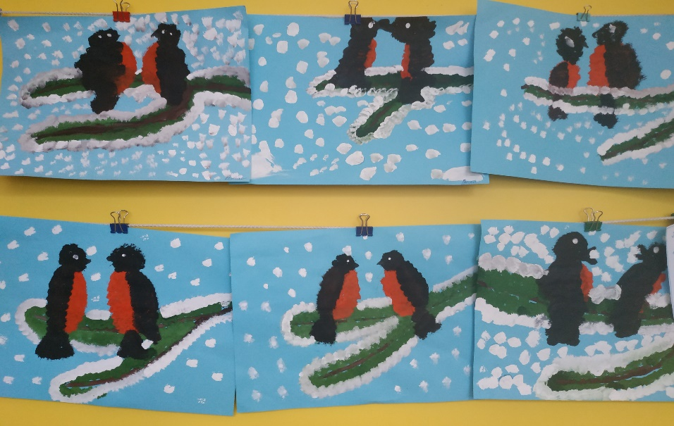

Подготовила:
воспитатель Тощёва Ю.Н.

г. Одинцово, 2020 г.
Цель: совершенствование умения детей передавать в рисунке образ птиц – снегирей.

Задачи:
Образовательные: углублять знания об окружающем мире; учить передавать характерные детали, соотношение предметов и их частей по величине, высоте, расположению относительно друг друга.
Развивающие: совершенствовать изобразительные навыки и умения, формировать художественно-творческие способности.
Воспитательные: поощрять творческую инициативу детей; воспитывать наблюдательность, заботливое отношение к птицам, доброжелательность, милосердие.

Оборудование и материалы: иллюстрации с изображением зимующих птиц, снегиря, гуашь, баночка с водой, кисти, салфетки, альбомный лист.

Предварительная работа: наблюдение за птицами на прогулке, рассматривание иллюстраций, выяснение строения птиц, чтение рассказов В. Сухомлинского «Красногрудые снегири».

Ход НОД:

Вывешивается плакат «Зимующие птицы». Воспитатель задает вопросы:
- Ребята, какое сейчас время года? (зима)
- Кто зимой прилетает к нашей кормушке? (птицы)
- Как называются одним словом эти птицы? (зимующие)
- Почему их так называют? (потому, что они не улетают в теплые края, а остаются рядом с нами)
- Каких зимующих птиц вы знаете? Рассмотрите картинки и назовите птиц, которые здесь изображены (ворона, воробей, сорока, голубь).
Воспитатель: ребята, а есть такие птицы, которые прилетают к нам только зимовать. А чтобы узнать эту птицу отгадайте загадку:
На снегу сидит, блистая,
Красногрудых птичек стая.
Бросим крошек поскорей
Для красавцев – …
(Снегирей)
Воспитатель: правильно, ребята. Наше сегодняшнее занятие посвящено зимним птицам – снегирям. Посмотрите пожалуйста на доску, чем отличается снегирь от воробья? (снегирь больше воробья; у снегиря ярко-красная грудка, а у воробья серая; у снегиря толстый клюв, а у воробья тонкий)
Воспитатель: молодцы, ребята. Все отличия вы увидели. А как вы думаете, чем питается снегирь холодной зимой? (ягодами рябины, калины, семенами)
Воспитатель: правильно, ребята. Держатся снегири в стайках на рябинах, кленах, кустах калины, обрывают ягоды и расклевывают семена. Птицы постоянно перекликаются мелодичным свистом.
Сегодня мы изобразим этих птиц на ветке ели. А для начала давайте поиграем в игру, превратимся в снегирей.
Физкультминутка:
Снегири в лесу кружатся, (кружатся на месте)
На поляну все садятся, (приседают)
Предстоит им долгий путь, (шагают на месте)
Надо птичкам отдохнуть. (приседают)
И опять пора в дорогу,
Пролететь нам надо много. (встают и машут, имитируя «крылья».)
Вот и лес. Ура! Ура! (хлопают в ладоши, шагают на месте)
Нам на веточки пора,
А теперь мы сядем дружно,
Нам ещё работать нужно! (присаживаются на свои места)
Воспитатель: молодцы, ребята. Вот так ловко вы превратились в снегирей.
Воспитатель: а теперь рассмотрим, из чего состоит тело птицы. С помощью какой геометрической фигуры можно изобразить туловище птицы? (Овал.) А голову? (Круг.) Начнем свою работу, для начала мы нарисуем снегирю веточку ели, на которой он будет сидеть.
Воспитатель: теперь мы начнем рисовать саму птицу. Рисовать мы будем кистями, а именно кончиком кисти. Итак, сначала рисуем туловище – овал, затем пририсовываем голову – круг.

Для того чтобы наши пальчики отдохнули мы сейчас с ними поиграем.
Пальчиковая гимнастика: «Прогулка»
Раз, два, три, четыре, пять (загибаем пальчики)
Мы во двор пошли гулять (указательным и средними пальчиками "идем" по столу)
Бабу снежную слепили (катаем ручками "комок")
Птичек крошками кормили ("кормим птичек ")
С горки мы потом катались (ведём указательным пальцем правой руки по ладони левой руки)
А ещё в снегу валялись (кладём ладошки на стол то одной стороной, то другой)
Все в снегу домой пришли (отряхиваем ладошки)
Суп поели ("едим суп")
И спать легли (ладошки под щечку).
Воспитатель: продолжаем рисовать. Сейчас мы с вами нарисуем крылья и клювик. Крылышки будут прижаты к туловищу. Теперь рисуем хвостик и глазик. (нужно напоминать, что кисть нужно тщательно промывать перед тем, как набрать краску другого цвета, отжимать ее, чтобы краска не получилась слишком жидкой).

Итог занятия:
Воспитатель:
– Какую птицу мы рисовали сегодня? (Снегиря).
– Что делает снегирь на рисунке? (Снегирь сидит на ветке ели).
– Молодцы, ребята! Теперь в нашей группе появилась целая стая снегирей. Какие они красивые и совсем разные!

